[진행 보고] TRM-Specific Knowledge Base 구축 에이전트 시스템 구현 현황과 초기 결과
DDSI Lab 이수인 (2026. 10. 31)
[요약]
10월 21일 세미나와 10월 23일 Cambridge 연구계획 초안에서 제안한 TRM-Specific Knowledge Base Construction Agentic AI System을 구현하고 파일럿 결과를 얻었음. 이 시스템은 공개·내부 문서를 읽어 지식베이스를 구축하고, 구축한 지식베이스를 바탕으로 로드맵을 생성함. 지식베이스와 로드맵은 시스템의 산출물임.
대상 산업은 양자기술(Quantum Technology), 대상 기업은 미국 상장사 IonQ로 정함. 2024년 12월 31일 이전의 공개 자료와 LLM으로 작성한 가상 내부자료 50건을 코퍼스로 구성함. 가상 자료에는 사전에 정한 사실 42건을 담았고, KB가 이를 얼마나 회수하는지로 구축 품질을 평가함.
Cambridge IfM의 2014년 양자기술 로드맵 워크숍 보고서(76쪽)를 분석해 로드맵 구성에 필요한 지식 단위를 노드 10종·주장 8종·관계 11종으로 정리함. 이를 지식베이스 스키마로 사용함. Reader → Router → Linker → Critic → Timing → Summarizer 여섯 에이전트가 문서를 한 건씩 처리하고, 모든 상태 변화는 이벤트 로그에 기록해 화면에서 재생할 수 있게 함.
같은 LLM과 프롬프트를 사용해 KB 없이 만든 Initial Roadmap과 KB를 연산 ①~⑦로 활용해 만든 Advanced Roadmap을 비교함. 180건 전체 실행 결과 KB는 노드 2202개, 주장 3912개, 수락 링크 711개로 구성됨. 가상 사실 회수율은 93%(관대한 기준 100%)였음. Advanced는 30개 항목 중 29개에 근거 문서를 인용했고 Initial은 0개였음. 공식 로드맵 마일스톤 재현율(관대)은 Initial 53%, Advanced 47%이며, 기준일 이후 공개된 2025년판 마일스톤의 사전 예측 재현율은 60%에서 50%로, 연도 오차는 3.75년에서 1.71년으로 바뀜(6절).
전체 실행까지 포함한 비용은 약 $10.1임(전체 실행 180건 $5.47). 코드는 GitHub(PassionChicken-Leesuin/Advanced-Agentic-TRM)에 공개함.

1. 시스템 개요와 주요 용어
이 시스템은 기업 자료가 들어올 때마다 로드맵에 필요한 정보로 정리해 저장하고, 이를 바탕으로 로드맵을 만드는 시스템임. 주요 용어는 <표 1>에 정리함. 본문에서 처음 나오는 용어도 괄호 안에 뜻을 덧붙임.
<표 1> 주요 용어
용어 | 뜻 | 이 연구에서의 역할
TRM  (Technology Roadmap, 기술 로드맵) | 시장·제품·기술을 시간축 위에 배치하고 서로 연결한 도표. Cambridge T-Plan 방식은 why(시장·동인), what(제품·기능), how(기술)의 세 층으로 그림 | 시스템의 최종 산출물이자 평가 대상
LLM  (Large Language Model) | 대량의 글을 학습해 글을 읽고 쓰는 인공지능 모델(GPT, Claude 등). 질문(프롬프트)을 주면 답을 생성함 | 에이전트의 ‘두뇌’. 여러 모델을 역할별로 나눠 씀
에이전트(Agent) / Agentic AI | LLM이 한 번 답하고 끝나는 것이 아니라, 상황을 보고 다음 행동을 스스로 고르며 도구를 쓰고 결과를 확인하는 방식으로 작동하는 것 | Reader·Router 등 여섯 에이전트가 문서를 읽고 지식베이스를 고침
Knowledge Base(KB, 지식베이스) | 에이전트가 읽고 추론할 수 있도록 ‘구조를 갖춰’ 저장한 지식. 단순한 문서 더미가 아니라 노드·링크·시간 정보가 있는 저장소 | 본 연구의 변수. 구조를 어떻게 잡느냐가 로드맵 품질을 좌우한다는 가설
RAG  (Retrieval-Augmented Generation) | 질문과 비슷한 문서 조각을 찾아 LLM에 붙여 주고 답하게 하는 기법. 가장 단순한 KB 사용법 | 비교 조건(S0)으로 설정함. 문서에서 관련 내용을 찾아 LLM에 제공하는 기본적인 활용 방식임.
노드 / 링크(엣지) | 노드는 로드맵의 한 항목(예: ‘포토닉 인터커넥트’), 링크는 항목 간 관계(예: ‘A가 B를 요구한다’) | 지식베이스의 기본 단위임. 로드맵 항목과 항목 사이 관계를 표현함.
주장(claim) | 어떤 문서가 어떤 노드에 대해 말한 구체적 진술(수치·날짜·조건 포함). 예: ‘2025년까지 #AQ 64 달성’ | 노드 아래 시간순으로 쌓임. 덮어쓰지 않음
근거(evidence) | 주장이 나온 원문 문장과 그 위치 | 로드맵 항목마다 출처를 달 수 있게 함
Initial / Advanced Roadmap | KB 없이 LLM의 사전지식만으로 만든 로드맵 / 구축된 KB를 읽어 만든 로드맵. 프롬프트·모델은 동일 | KB 사용 여부에 따른 로드맵 차이를 비교함.
cutoff(기준일) | KB에 넣는 문서의 날짜 상한. 본 연구는 2024-12-31 | 기준일 이후 공개된 공식 로드맵을 비교 자료로 사용해 사전 예측 성능을 살펴봄.

2. 분석 대상 기업과 자료
2.1 기업 선정
- 기업 선정 기준은 세 가지임. 첫째, 날짜를 확인할 수 있는 1차 자료를 충분히 확보할 수 있을 것. 둘째, 기업이 수치와 연도를 포함한 공식 로드맵을 공개해 비교 기준으로 삼을 수 있을 것. 셋째, 시장·규제·인수 등 why 층을 설명하는 자료가 있을 것.
- IonQ(미국 메릴랜드에 본사를 둔 이온트랩 방식 양자컴퓨터 상장사, NYSE: IONQ)는 세 기준을 모두 충족함. 2020년 12월 로드맵을 공개했고, 2025년 6월에는 가속 로드맵을 발표함. 2025년 Oxford Ionics, Lightsynq 등을 인수해 why부터 how까지 관련 자료를 확인할 수 있었음. Quantinuum과 Rigetti도 검토했으나, 공개 자료가 IonQ보다 적었음.
- IonQ 로드맵은 발표 시점에 따라 측정 단위가 다름. 2020년판은 #AQ(Algorithmic Qubits, 실제 알고리즘에 사용할 수 있는 유효 큐비트 수)를 사용하고, 2025년판은 물리 큐비트 수와 논리 큐비트 수를 제시함. 따라서 생성한 로드맵과 비교할 때는 수치를 직접 맞추기보다 모듈화·오류정정·측정 지표 변경 등 마일스톤과 역량을 기준으로 비교함(6절).
2.2 코퍼스 구성
코퍼스(corpus, 시스템에 투입하는 문서 모음)는 공개 자료와 가상 내부자료로 구성함(<표 2>). 공개 자료는 SEC EDGAR(미국 증권거래위원회 공시 시스템), arXiv(물리·컴퓨터과학 논문 공개 서버), ionq.com에서 내려받고, 날짜와 출처 정보를 붙여 텍스트로 정리함. 자료는 모두 2024년 12월 31일 이전에 공개된 것으로 한정함.
<표 2> 코퍼스 구성 (2026년 10월 31일 기준)
구분 | 출처 | 건수 | 로드맵에서의 역할
공개 공시 | 10-K(연차보고서) 6, 10-Q(분기보고서) 13, 8-K 첨부 보도자료 42, SPAC 합병 통신문 43(같은 날 중복 제출 2건은 1건으로 계산) | 104 | why·what 층, 위험요인(Risk Factors)·시장 규모
공개 논문 | arXiv에서 ‘IonQ’가 언급된 논문 80편(본문 12쪽까지) | 80 | how 층(기술·구성요소·사양)
공개 블로그·자료 | ionq.com 블로그 71(2020년 로드맵 원문, #AQ 마일스톤, 바륨 이온 결정 포함), 리소스 4 | 75 | what·how 층, 공식 마일스톤
가상 내부자료 | 회의록 14, R&D 주간보고 14, 고객 메일 8, 공급사 메일 7, 기술평가서 7 (2024년 1~12월) | 50 | 공개 자료에 드문 유형: 고객 요구, 공급 지연, 결정, 열린 질문, 위험
합계 |  | 309 | 전체 실행에는 저가치 문서(짧은 합병 공지 등)를 뺀 우선순위 부분집합 180건 투입

2.3 가상 내부자료와 사전에 정한 사실
- 기업 내부 문서를 실제로 구할 수 없어, 내부 자료가 들어오는 상황을 재현하기 위해 LLM(claude-sonnet-4.6)으로 영어 문서 50건을 작성함. 문서마다 날짜와 유형, 등장 역할을 지정했고, 사람 이름 대신 VP Hardware 같은 역할명만 사용함.
- 먼저 문서에 담을 가상 사실 42건을 별도로 정리함. 예를 들어 ‘Harbor 2D 트랩 칩 수율 23%(2024년 1분기)’와 ‘Northfield Pharma가 2큐비트 충실도 99.9% 이상과 #AQ 60 이상을 요구’ 같은 내용임. 각 사실은 2~3개 문서에 나누어 담음. 이 사실들은 연구를 위해 새로 만든 내용이므로, KB에서 확인되면 시스템이 문서에서 읽어 저장한 것으로 볼 수 있음.
- 각 사실에 문서에 등장할 수 있는 시기를 정해 2024년 9월의 결정이 그해 2월 문서에 등장하는 오류를 막음. 또 세 쌍의 문서에는 서로 다른 내용을 넣음(예: 칩 수율 목표를 60%에서 45%로 낮춤, Tempo 출하를 1분기에서 2분기로 미룸, 얽힘률을 12/s와 100/s로 다르게 기록). 시스템이 이런 차이를 찾아내는지도 확인함.
→ 가상 자료에 미리 정한 사실이 KB에 얼마나 반영됐는지를 구축 품질의 직접 지표로 사용함. 공식 로드맵과의 비교는 보조 지표로 둠.
3. Cambridge 보고서에서 본 지식베이스 구성
처음에는 ‘역량 주장’(기술이 언제 어느 수준에 도달한다는 진술)을 KB의 기본 단위로 생각했음. 그러나 로드맵에 필요한 정보는 역량 주장만으로 설명되지 않음. 이를 확인하기 위해 Cambridge IfM(Institute for Manufacturing)이 2014년 영국 양자기술 상용화를 위해 런던과 글래스고에서 진행한 로드맵 워크숍의 통합 보고서(Trueman, 76쪽)를 분석함. 보고서에 담긴 항목과 관계를 살펴 지식 단위를 정리함.
3.1 보고서의 주요 구성
- 보고서의 산출물은 다섯 가지임. (a) 층별 항목 목록: 트렌드·드라이버 19개, 이해관계자 니즈 15개, 응용 기회 15개, 역량·인에이블러, (b) 기회와 드라이버·니즈·역량·인에이블러를 연결한 행렬(강도 1~3), (c) 기회별 경로(현재 상태→데모→1차 제품→2차 제품→비전), (d) 투표와 링크 수를 반영한 우선순위, (e) 장벽·조치·위험·결정·열린 질문.
- 워크숍 참가자들은 아직 답하지 못한 질문도 기록함(‘칩 가격이 왜 £10인가? 왜 $1이 아닌가?’, ‘다운셀렉션을 3년 안에 해야 하는가?’). 사양도 단일 수치로 정하지 않고 여러 조건을 함께 적음. 예를 들어 관성항법 장치는 크기, 정확도, 가격을 제시하고 신뢰도는 중요하지 않다고 기록함. 마일스톤에는 단계와 상대 시점도 포함됨(‘데모 후 2년 안에 1차 제품’).
- 워크숍에서 정보를 모으고 정리한 순서는 시스템의 처리 단계와 일부 닮아 있음. 포스트잇 수집(Reader)→층·범주별 분류(Router)→항목 간 연결(Linker)→투표와 우선순위 검토(Critic)→시점 배치(Timing)→두 워크숍 결과 통합(Summarizer) 순임. 보고서 20쪽의 ‘역량·인에이블러 링크는 토픽 사업계획에서 유도했다’는 설명은 Linker가 문서에서 관계를 찾는 과정과 연결됨.
3.2 지식베이스 구성: 노드 10종, 주장 8종, 관계 11종
<표 3> 지식베이스 스키마 (저장 정보의 종류)
구분 | 종류 | 뜻 (괄호는 예)
노드  why 층 | driver, need, vision | driver는 기업 밖의 변화(수출통제 강화), need는 특정 고객·이해관계자의 요구(제약사의 충실도 99.9% 요구), vision은 장기 목표 상태
노드  what 층 | opportunity, milestone | opportunity는 제품·응용(Forte Enterprise 온프레미스), milestone은 단계가 있는 날짜 사건(Tempo 첫 출하 2025년 2분기)
노드  how 층 | capability, component | capability는 할 수 있는 기술(포토닉 인터커넥트), component는 그 부품(1550nm 주파수 변환기)
노드  자원 층 | enabler | 기술이 아닌 전제 조건: 자금·시설·표준·규제 승인·인력·파트너십(시애틀 제조시설 2단계 클린룸)
노드  횡단 | actor, issue | actor는 역할이 있는 조직(공급사 Helion Photonics, 경쟁사), issue는 위험·장벽·열린 질문·결정·가정(레이저 vs 전자식 제어 결정)
주장 8종 | statement, spec, capability_claim, market_size, maturity, priority, comparison, action | 노드에 붙는 진술. spec은 다차원 사양 묶음, capability_claim은 측도·값(#AQ=64), market_size는 수량×가격×연도, maturity는 TRL(기술성숙도 1~9), action은 책임자가 있는 조치
관계 11종 | drives, requires, enables, precedes, part_of, competes_with, threatens, addressed_by, provides, endorsed_by, decided_over | drives는 why→what(수요가 제품을 유발), requires는 what→how(제품이 기술을 요구), enables는 how→what, precedes는 시간 선후(지연 연수 포함), threatens는 이슈→대상, decided_over는 결정→선택안
시간 표현 | absolute / relative / band / unknown | ‘2027년’, ‘데모 후 2년’, ‘중기’, ‘미정’을 구분해 원문을 보존하고 연도 실수로 정규화(2025.25 = 2025년 2분기)

3.3 지식베이스 구축 원칙
- 지식베이스는 엔티티(이름)가 아니라 주장 단위로 구성함. ‘포토닉 인터커넥트’라는 이름만으로는 로드맵 내용을 채울 수 없고, ‘2025년 말까지 원격 얽힘률 1,000/s를 달성하는 것이 목표’처럼 구체적인 주장이 필요함.
- Router는 새 주장이 기존 역량과 같은 내용을 가리키는지 확인하고 해당 행에 추가함. 같은 역량을 다른 말로 표현해도 같은 노드에 모이도록 함.
- 같은 노드에 연결된 주장은 시점별로 모두 보존하고 기존 내용을 덮어쓰지 않음. 측정 지표가 #AQ에서 물리 큐비트 수로 바뀐 경우에도 ‘지표 교체’로 기록해 타임라인에서 확인할 수 있음.
- 층을 잇는 링크는 근거 문서가 하나 이상 있을 때만 수락함. why에서 how로 바로 연결하는 링크는 층 구조에 맞지 않아 반려함.
- 역량 행의 요약은 내용이 바뀐 행만 갱신함. 전체 요약을 매번 다시 작성하지 않음.
→ 구성 원칙을 하나씩 제외하는 실험으로 각 원칙의 역할을 확인함. 타임라인을 제외하면 시간 정보가, 정규화를 제외하면 항목의 정리 방식이, 링크를 제외하면 항목 간 관계가, 요약을 제외하면 생성기에 제공하는 입력이 달라짐. 이 비교가 본 실험의 ablation(구성요소 제거 실험) 설계임.
4. 지식베이스 구축 에이전트 여섯 개
문서 한 건을 처리하는 단위를 에피소드(episode)라 부름. 처리 과정에서 생기는 모든 상태 변화는 이벤트 로그(events.jsonl, 사건을 한 줄씩 시간순으로 기록하는 파일)에 남김. 화면 재생과 평가는 이 로그를 사용함.
<표 4> 에이전트별 역할과 사용 모델 (설정 D)
에이전트 | 하는 일 | 처리 방식 | 모델
Reader | 문서를 2,200자 안팎의 청크(chunk, 문단 경계로 자른 조각)로 나누고, 청크마다 후보 노드·주장·근거 인용을 뽑음 | 2단: 싼 모델이 ‘로드맵 관련 내용이 있는가’를 먼저 거르고(트리아지), 관련 청크만 본 모델이 유형별 슬롯을 채움. 인용은 원문에 실제로 있는지 대조 | 트리아지 gpt-4.1-nano  추출 claude-haiku-5.5
Router | 후보가 기존 노드와 같은 것인지(병합), 새 것인지(신규) 정하고, 근거·그래프·요약·시간 인덱스 중 어디에 쓸지 결정. 모든 판단을 router_log에 남김 | 임베딩(문장을 숫자 벡터로 바꿔 비슷한 정도를 재는 기법) 유사도 0.80 이상이면 병합, 0.65 미만이면 신규, 그 사이만 LLM에 물음 | gpt-4.1-mini
Critic(모순) | 병합된 노드에 수치가 있는 새 주장이 들어오면 기존 주장과 충돌하는지 검토해 conflict로 표시함. | LLM, 제안 모델과 다른 모델 | claude-sonnet-4.6
Linker | 이 문서에서 생긴 노드와 이웃 노드 사이의 링크를 유형·방향·근거 인용과 함께 제안 | LLM. 층 규칙을 프롬프트에 명시 | gpt-4.1-mini
Critic(링크) | 층 구조 위반은 코드로 반려함. 그 밖의 링크는 근거가 관계를 뒷받침하는지 검토해 수락·반려·보류함. | 결정적 규칙 + LLM | claude-sonnet-4.6
Timing | 주장의 시간에서 노드의 ES/LS(earliest/latest start, 가장 빠른·늦은 시작 연도)를 구하고, precedes 링크로 전파. 제품이 요구하는 기술의 ES가 제품보다 늦으면 ‘infeasible’ 표시 | 코드(네트워크 위상 정렬). LLM 없음 | —
Summarizer | 이번 문서로 바뀐 역량 행의 요약을 다시 씀(3문서마다, 행당 150단어) | LLM | gpt-4.1-mini

- 제안 역할을 맡는 Reader·Linker와 결과를 검토하는 Critic에 서로 다른 모델을 사용함. 한 모델이 자기 제안까지 검토하면 관대해질 수 있기 때문임. 20건 파일럿에서 세 가지 모델 조합을 비교해 설정을 정함(6.1).
- 처리 속도를 높이기 위해 두 작업을 병렬화함. 청크 추출은 8개씩 동시에 진행하고, 다음 문서의 Reader 작업은 현재 문서의 Router 이후 단계와 겹쳐 실행함. Router 이후 단계는 KB 상태에 따라 결과가 달라지므로 한 번에 한 문서씩 처리함. 키별 속도 제한을 피하려고 .env에 저장된 OpenRouter 키 20개를 호출마다 바꿔 사용함. 문서당 처리시간은 22~63초이며, 180건 전체 처리에는 약 1시간 반이 걸릴 것으로 예상함.
→ 연구에서 주로 살펴볼 자료는 Router 로그임. 로그를 통해 각 주장을 어느 행과 구조에 반영했는지 확인할 수 있음.
5. 지식베이스를 활용한 연산과 로드맵 생성
지식베이스를 구축한 뒤에는 어떤 정보를 산출할지 정하고, 필요한 지식 구조와 연산을 연결해야 함. 연구구상에서 정리한 다섯 기능(①grounding ②트렌드 종합 ③기회 생성 ④링크 추론 ⑤시점 배치)에 ⑥이슈와 ⑦우선순위를 더해 일곱 연산으로 구현함(<표 5>). 연산은 코드로 처리하고, LLM은 마지막 로드맵 생성 단계에서만 사용함. 이를 통해 지식 구조의 영향과 프롬프트의 영향을 구분하고자 함.
<표 5> 지식베이스 활용 연산: 출력 ← 연산 ← 구조
뽑을 출력 | 연산 (KB에 거는 질문) | 요구 구조 | 없으면
근거 붙은 항목 | ① 노드 → 근거 문장 조회 | 근거 부착 | 출처 없는 항목
행별 트렌드·지표 교체 | ② 역량 행 요약 + 주장 타임라인의 측도 변화 | 주장 타임라인, 행 요약 | 최신 주장만 남음
행 사이의 이유 | ④ why→what→how 사슬 탐색 | 타입 있는 층간 링크 + 근거 | 연결 없는 행
마일스톤 배치·순서 | ⑤ precedes 전파, infeasible 플래그 | ES/LS, precedes | 임의 시점
기회·공백 | ③ why는 있는데 what이 없는 행, what은 있는데 how가 없는 행, 열린 질문 | 층 타입 + issue 노드 | 기회 생성 불가
위험·대안 경로 | ⑥ issue와 threatens/decided_over 순회 | issue 노드, 조건부 링크 | 낙관적 단일 경로
우선순위 | ⑦ 주장 수 + 링크 차수 + 수치 주장 가중 | 그래프 + 주장 | 전 항목 동등

- 각 연산 결과에 id를 붙여 생성기(gpt-4.1)에 전달함. 생성기는 로드맵 항목에 인용한 id를 표시하므로, 항목이 어떤 연산에서 나온 것인지(produced_by) 추적할 수 있음. KB를 사용하지 않고 사전지식으로 만든 항목은 llm_prior로 표시함.
- 비교 조건을 맞추기 위해 기업 소개(2024년 말 기준 한 문단), 분석 기간(2025~2030년), 층 안내, 출력 형식, 모델(gpt-4.1), 온도를 모두 동일하게 설정하고 KB 컨텍스트 블록만 넣거나 제외함. 두 로드맵에 고정 부분의 해시(hash, 내용이 달라지면 값이 바뀌는 지문)를 기록해 프롬프트의 나머지 부분이 같았는지 확인함. gpt-4.1은 지식 기준일이 2024년 6월이므로 2025년 6월에 공개된 가속 로드맵을 알지 못하는 모델로 선택함.
- 차이 분석(diff): Initial과 Advanced의 항목을 같은 층 안에서 임베딩 유사도로 짝지은 뒤, Jansen(2026)의 기준에 따라 LLM이 다섯 유형으로 나눔. 유형은 동일(same), 세분화(refined, Advanced가 더 구체적), 일반화(generalized), 신규(new, Advanced에만 있음), 탈락(dropped, Initial에만 있음)임. 짝지어진 항목은 시점이 어떻게 달라졌는지도 기록함.
6. 파일럿 결과와 평가 방법
6.1 모델 설정 비교
가상 자료 10건과 공개 자료 10건(2020년 로드맵 블로그, 2024년 10-K, 논문 2편, 보도자료 등)을 같은 순서로 넣고 세 설정을 비교함(<표 6>). 회수율은 사전에 정한 가상 사실 가운데 KB의 주장이나 근거에서 확인된 비율임. 평가 모델(gpt-4.1-mini)이 같은 사실로 확인한 경우 회수로 봄. 엄격 기준은 수치와 날짜까지 일치해야 하며, 관대한 기준은 대상은 같지만 일부 수치가 빠진 경우도 포함함.
<표 6> 파일럿 비교 (동일 문서 20건)
설정 | Reader / Critic | 오류 | 회수율 엄격/관대 | 수락 링크 | 수치 주장 | 문서당 비용
A2 | gpt-4.1-mini / claude-sonnet-4.6 | 0 | 72% / 83% | 106 | 20 | $0.033
B3 | claude-haiku-5.5 / gpt-4.1 | 2 | 89% / 94% | 43 | 30 | $0.021
D (채택) | claude-haiku-5.5 / claude-sonnet-4.6  (Router·Linker·Summarizer는 gpt-4.1-mini) | 0 | 89% / 100% | 133 | 35 | $0.032

- haiku는 가상 사실을 잘 추출하고 비용도 낮았지만, 긴 입력에서 응답이 비는 경우가 있어 Reader에만 사용함. 나머지 역할에는 JSON 출력이 안정적인 gpt-4.1-mini를 사용함. Critic 검토는 sonnet이 가장 엄격했으며, A2에서는 링크 제안 123건을 반려함.
- 첫 파일럿의 회수율은 17%였음. 트리아지가 보도자료와 내부 메일을 ‘무관’으로 분류한 점, 긴 문서에서 Reader의 출력이 잘린 점, 주장에 수치가 빠진 점, 모델이 유형명을 잘못 써 제안이 버려진 점이 원인이었음. 이 네 부분을 보완한 뒤 회수율이 89%로 높아짐.
6.2 공식 로드맵과의 비교 기준
- IonQ 공식 로드맵에서 마일스톤 19건을 역량 단위로 정리해 비교 기준을 마련함. 2020년판에서 9건(#AQ 지표 도입, 32큐비트/22AQ 시스템, 2023년 모듈화, 2025년 광범위 양자우위 등), 2025년판에서 10건(2027년 단일 칩 1만 물리 큐비트, 2028년 두 칩 연결 2만, 2030년 200만 물리 큐비트와 4~8만 논리 큐비트, 지표 교체 등)을 추림. 2025년판은 KB에 넣은 자료의 기준일 이후에 공개됐으므로, 공개 전 자료로 이후 변화를 얼마나 포착했는지 살펴보는 데 사용함.
- 비교할 때는 각 마일스톤과 유사한 로드맵 항목을 임베딩으로 찾고, LLM이 match/refined/generalized/missed 네 유형으로 분류함. 지표는 재현율(recall: 엄격 기준은 match와 refined, 관대한 기준은 generalized 포함), 2020년판·2025년판별 재현율, 짝지어진 항목의 연도 오차(MAE)임.
6.3 전체 실행의 KB 사용 전후 비교
<표 7> 전체 실행 결과 (KB 문서 180건)
지표 | Initial (KB 없음) | Advanced (KB 사용)
항목 수 | 30 | 30
근거 문서를 인용한 항목 | 0 | 29
가상 사실 회수율 (KB) | — | 엄격 93% / 관대 100%
diff | — | 신규 16(근거 있음 16) · 세분화 8 · 동일 3 · 일반화 3 · 탈락 16
공식 로드맵 recall 엄격/관대 | 21% / 53% | 37% / 47%
2025년판 recall (관대, 사전 예측) | 60% | 50%
연도 오차 MAE | 3.75년 | 1.71년
모순 탐지율 (모순 쌍 3개) | — | 100% (양쪽 회수된 3쌍 기준)
2020년판 recall (관대) | 44% | 44%

- 문서 180건 전체 실행에서 Advanced는 30개 항목 중 29개에 근거 문서를 인용했고(Initial 0개), 연도 오차는 3.75년에서 1.71년으로 줄었음. 공식 마일스톤 재현율(관대)은 Initial 53%, Advanced 47%로 Initial이 아직 높았음. 항목 변화는 신규 16건(근거 있음 16건), 세분화 8건, 탈락 16건임.
- 모순 탐지율은 사전에 정한 모순 쌍 3개 가운데 양쪽 사실이 모두 KB에 회수된 쌍에서 Critic이 conflict를 표시한 비율임. 전체 실행 결과: 100% (양쪽 회수된 3쌍 기준).
→ 전체 실행에서 확인된 KB의 효과는 근거가 붙은 항목 수와 시점 정확도에서 가장 뚜렷함. 공식 마일스톤 재현율은 아직 Initial보다 낮아, 연산 ⑦의 우선순위를 조정해 공개 자료의 주요 마일스톤이 내부자료의 세부 항목보다 먼저 반영되도록 보완할 계획임.
7. 시스템 화면과 로드맵 변화
10월 23일 연구계획 초안의 데모 3막 구성을 웹 화면으로 구현함(<그림 2>). FastAPI(파이썬 웹 서버)가 이벤트 로그를 SSE(Server-Sent Events)로 브라우저에 전달하고, D3(브라우저 그래프 라이브러리)가 이를 화면에 표시함. 기록 재생과 실시간 추적을 모두 지원함. 발표에서는 실시간 API 호출에 따른 지연이나 오류를 피하기 위해 기록을 재생할 예정임.
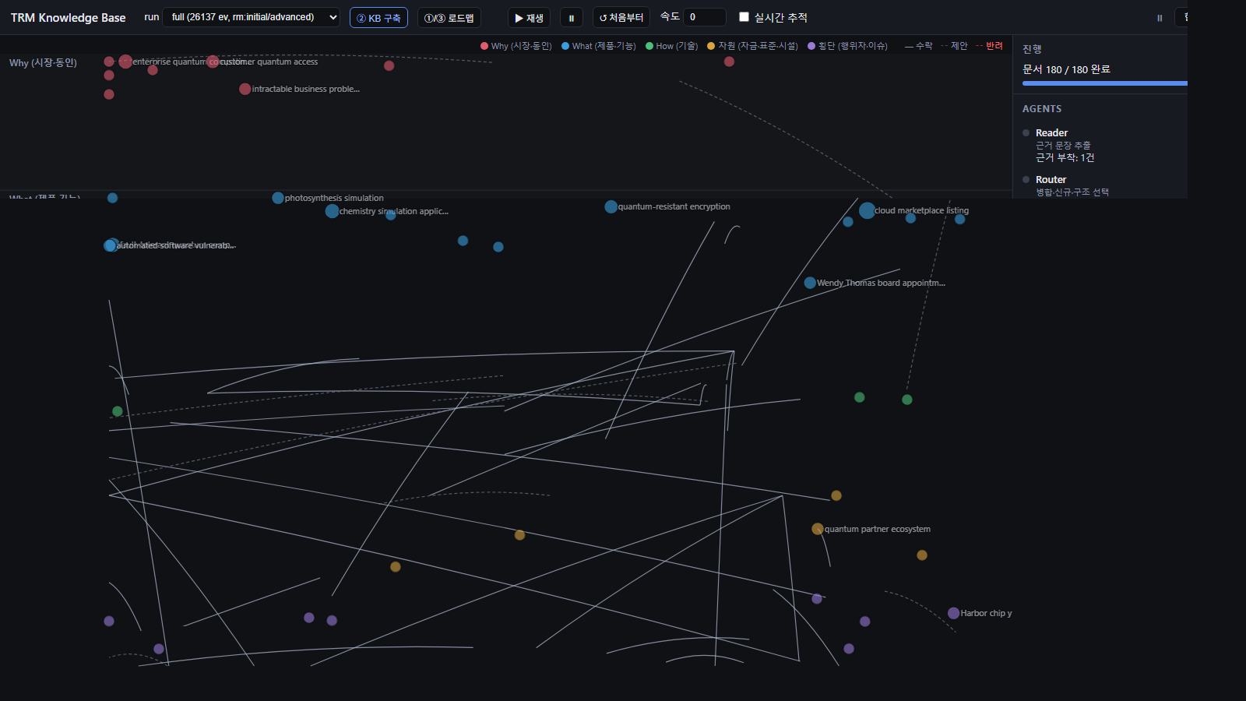
<그림 1> 2막 지식베이스 구축 화면 (전체 실행, 문서 180건 처리 후)
- 화면의 세로축은 다섯 레인(why / what / how / 자원 / 횡단), 가로축은 시간(know-when)을 나타냄. 시간 정보가 있는 노드는 ES 위치에 두고, 없는 노드는 레인 안에서 힘 기반 배치(force layout)로 배치함. 노드 크기는 연결된 근거 수를 나타냄. 두 문서 이상에서 언급된 행은 라벨을 계속 표시하고, 나머지는 마우스를 올렸을 때 표시함.
- Linker가 제안한 링크는 점선으로 표시함. Critic이 수락하면 실선으로 바뀌고, 반려된 링크는 붉은 점선으로 표시한 뒤 화면에서 제거함. 모순이 발견된 노드는 주황색 테두리로 나타냄. 화면 오른쪽에는 여섯 에이전트의 상태와 마지막 작업, 문서 처리 진행률, KB 통계, 이벤트 로그를 배치함.
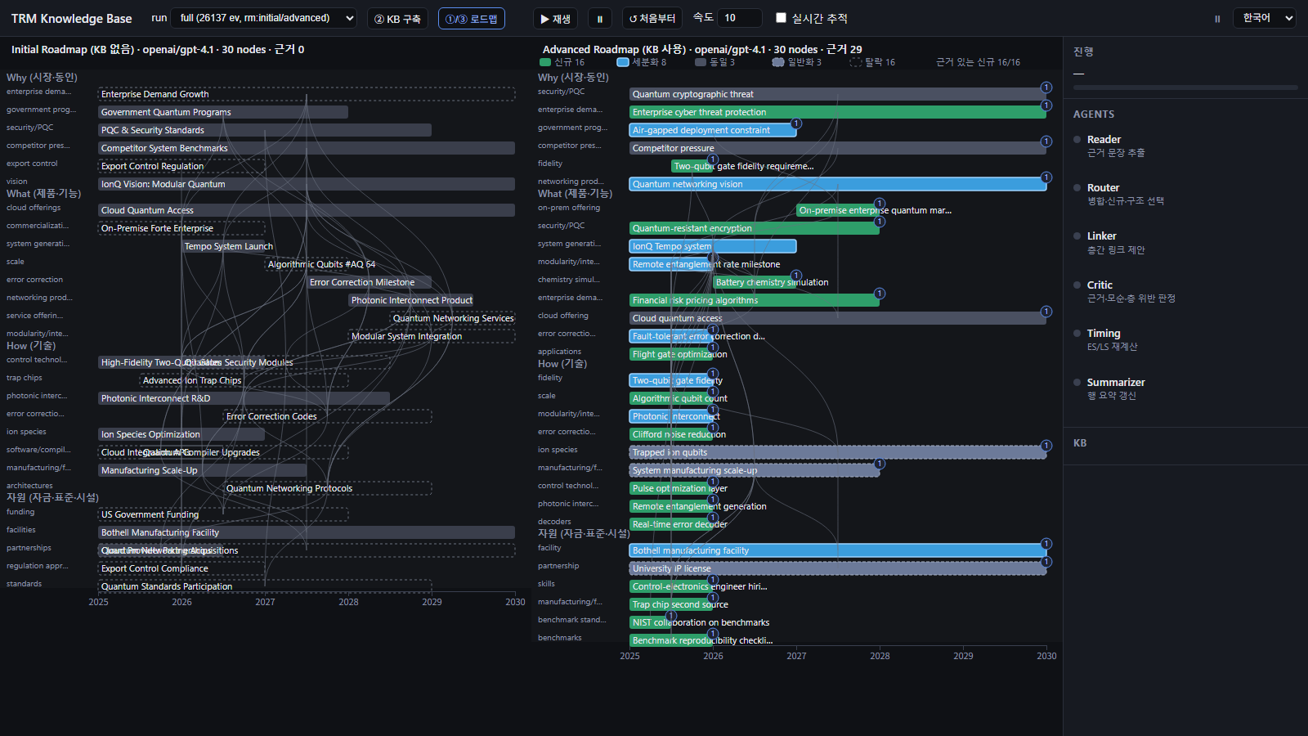
<그림 2> Initial(왼쪽)·Advanced(오른쪽) 로드맵과 항목 변화 표시 (전체 실행)
- Advanced에서는 초록색으로 신규 항목, 파란색 테두리로 세분화된 항목, 회색으로 동일 항목, 점선으로 일반화된 항목을 표시함. Initial에서 점선 테두리는 Advanced에서 빠진 항목을 뜻함. 막대 끝의 숫자는 근거 문서 수이며, 기술 준비 시점이 수요보다 늦은 항목은 붉은 테두리(infeasible)로 표시함. Advanced에 추가된 23개 항목 모두 근거 문서가 연결된 점을 함께 보여줌.
- 화면 문구는 i18n 파일 한 곳에서 관리함. 영어 화면이 필요하면 이 파일의 문구를 채우면 됨.
8. 비용과 처리 시간
<표 8> 현재까지의 비용 (OpenRouter 사용 내역)
항목 | 비용
가상 내부자료 50건 생성 + 재생성 11건 (claude-sonnet-4.6) | $1.39
파일럿 6회 + 스모크 3회 (설정 비교·디버깅) | $2.80
로드맵 생성·차이 분석·평가 모델 | 약 $0.46
전체 실행 180건 (완료, 문서당 약 $0.030) | $5.47
합계 | 약 $10.1

- 문서당 비용의 약 40%가 Critic(sonnet)에서 발생함. 본 실험에서 구조 조건(S0~S4)별로 KB를 여러 번 구축한다면, Critic을 gpt-4.1로 바꾸거나 배치 가격을 적용해 비용을 줄일 수 있음. 데모에서는 현재 설정을 유지함.
- 최적화 전 문서당 처리시간은 약 55초였고, 최적화 후에는 22~63초로 측정됨. 처리시간이 가장 긴 문서는 14개 청크로 나눈 10-K와 논문으로, 약 60초가 걸림.
9. 후속 작업과 한계
- 180건 전체 실행 결과를 <표 7>과 요약에 반영함. 남은 작업은 결과 해석과 본 실험 설계(지식 구조 조건별 비교)로의 연결임.
- 생성 모델 비교: 연구구상 §5.1에 따라 gpt-4.1 외에 다른 모델 하나를 추가로 실행해 결과가 특정 모델에 좌우되는지 확인할 예정임(약 $0.3).
- 본 실험 설계: 현재 KB는 S4(제안 구조)임. 같은 이벤트 로그에서 구조를 하나씩 제외해 S0 평면 RAG, S1 계층 요약만, S2 엔티티 그래프만, S3 합집합, S4-a~d 제거 조건을 만들 수 있음. 연산 ①~⑦이 각 구조에서 어떻게 작동하는지 비교해 로드맵 생성에 필요한 지식 구조를 살펴볼 예정임.
- 한계: (a) 공개 자료는 모델의 사전지식과 겹칠 수 있어, 가상 사실 회수율과 cutoff 전후 자료로만 구분할 수 있음. (b) 가상 자료가 KB의 1/3이라 Advanced가 내부 세부 항목에 치우칠 수 있음(6.3). (c) Router 병합 기준(0.80/0.65)은 파일럿에서 정해 다른 분야에 맞게 조정해야 함. (d) 모순 탐지는 수치가 있는 주장에만 적용하므로 서술형 모순은 놓칠 수 있음.
- 발표와 공유: 화면 재생을 녹화하고 영어 문구를 준비해 Cambridge 계획서에 데모를 반영함. 코드는 GitHub에 올렸고 테스트 25개가 통과함.

